PizzaPasTouteRondeMaintenance

Table des matières

1. Analyse « système fermé » 1

1.1. Analyse des acteurs et des uses cases 1

1.1.1. Définir les acteurs(écrire une description du rôle) 1

1.1.2. Diagramme de contexte 1

1.1.3. Définir les uses cases 1

1.1.4. Diagramme des uses cases 1

1.2. Sélection d’un use case 1

1.2.1. Scénarios 1

1.2.2. Diagramme d’activité pour l’ensemble des scénarios du use case 1

1.2.3. Diagramme de séquence système fermé (scénario nominal + note pour alternatif et exception) 1

# Analyse « système fermé »

## Analyse des acteurs et des uses cases

### Définir les acteurs (écrire une description du rôle)

Acteurs primaires :

Personne : personne en charge de la tablette de maintenance qui ne s’est pas encore identifié sur le système

Rondier : personne en charge de la tablette de maintenance qui s’est identifiée et qui va pouvoir commencer à effectuer les contrôles de maintenance sur les machines.

Contrôleur de Rondier : personne en charge de la vérification quotidienne de l’avancée des interventions de maintenance pour voir si le rondier joue bien son rôle de contrôleur.

Acteur secondaire :

PizzaPasTouteRondeMaintenance : application qui transmet à notre système les informations à contrôler qui doivent être recueillies sur chaque équipement, ainsi que les anciennes données.

### Diagramme de contexte

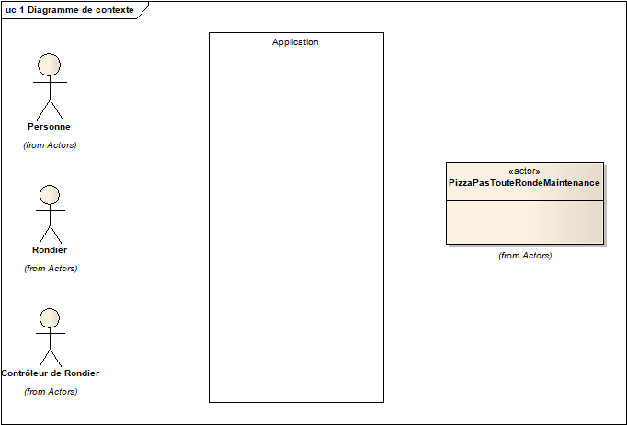

### Définir les uses cases

S’identifier : Afin de commencer à travailler avec la tablette, la personne en sa possession devra au préalable s’identifier dans le système en fournissant son adresse électronique et son mot de passe.

Organiser la ronde : Le Rondier visualise au démarrage de sa ronde quel équipement nécessite une intervention rapide, et visualise cet équipement sur une carte de la chaine de production concernée. Pour avoir ces informations, l’application interroge PizzaPasTouteRondeMaintenance pour les récupérer.

Contrôler un équipement : Le Rondier saisit tout d’abord le numéro et le type de l’équipement. Une fois l’équipement identifié par PizzaPasTouteRondeMaintenance, le Rondier peut saisir les informations de contrôle et enfin consulter son récapitulatif d’intervention.

Contrôler les Rondiers : Le contrôleur de Rondier vérifie l’avancée des interventions de maintenances de chaque Rondier en contrôlant les informations enregistrées par le Rondier et peut les comparer avec les anciennes données en interrogeant PizzaPasTouteRondeMaintenance.

### Diagramme des uses cases

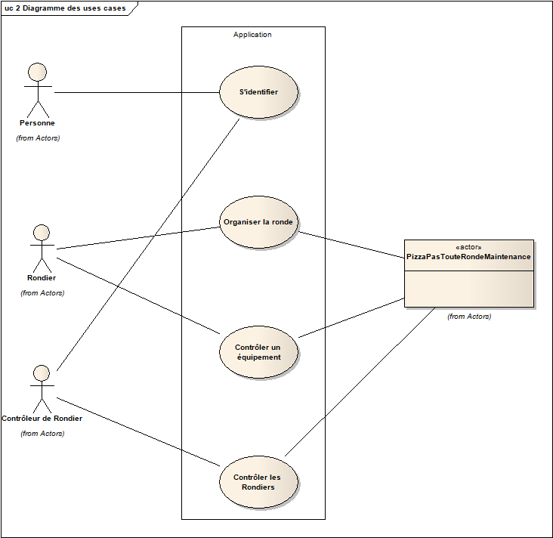

## Sélection d’un use case

Use case : Contrôler un équipement

### Scénarios

Acteur : Rondier

Précondition : Le Rondier choisi un équipement muni d’un numéro lisible

Postcondition : L’application fourni un récapitulatif du contrôle

Scénario nominal :

1. L’application invite le rondier à saisir le numéro de l’équipement
2. Le Rondier saisit le numéro de l’équipement
3. L’application interroge PizzaPasTouteRondeMaintenance pour savoir si le numéro de l’équipement est exact
4. PizzaPasTouteRondeMaintenance confirme l’exactitude du numéro de l’équipement
5. L’application informe le Rondier de l’exactitude du numéro de l’équipement
6. L’application invite le rondier à saisir le type de l’équipement
7. Le Rondier saisi le type de l’équipement
8. L’application interroge PizzaPasTouteRondeMaintenance pour savoir si le type de l’équipement est reconnu
9. PizzaPasTouteRondeMaintenance confirme la reconnaissance du type de l’équipement
10. L’application informe le Rondier de la reconnaissance du type de l’équipement
11. L’application invite le Rondier à saisir les informations de contrôle
12. Le Rondier saisi les informations de contrôle
13. L’application fourni un récapitulatif du contrôle

Fin Scénario

Scénario alternatif :

9 A1 Le type de l’équipement n’est pas reconnu

1. L’application informe le Rondier que le type n’est pas reconnu
2. Reprise du scénario nominal en 6

Scénario exceptionnel :

4 E1 Le numéro de l’équipement n’est pas exact

1. L’application informe le Rondier que le numéro de l’équipement n’est pas exact

Fin Scénario

### Diagramme d’activité pour l’ensemble des scénarios du use case

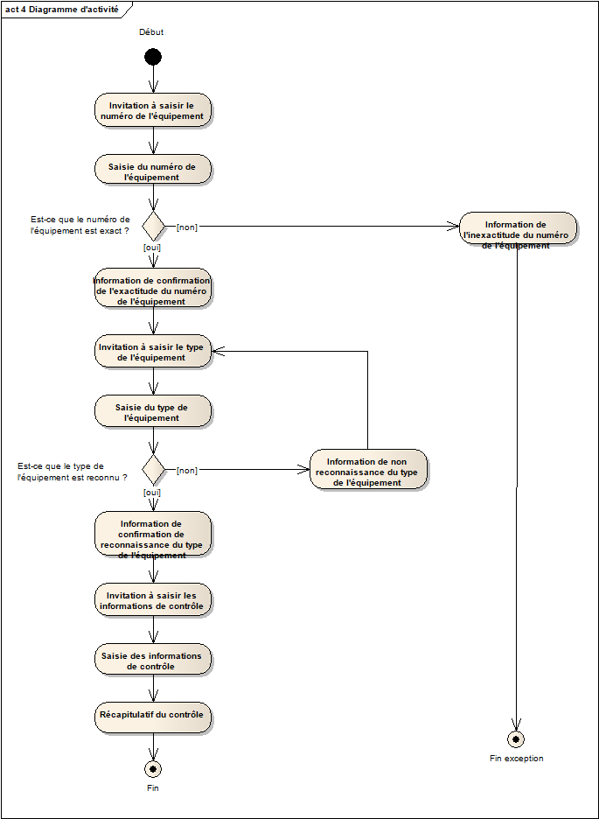

### Diagramme de séquence système fermé (scénario nominal + note pour alternatif et exception)

